

5月8日　第20回オレンジカフェを行いました。今回は初参加の方もおられ、自己紹介からの始まりとなりました。季節を少々先取りに「風鈴づくり」を行いましたが、短冊はプラ板で作成、本体は手作りの紙ボールを使用し、紙ボールには個々にお好きな絵を描いて頂く予定でしたが「絵は苦手！」と言われる方も居て、葉っぱや小物を貼り付け可愛らしく仕上げて頂きました。その後、「母の日」が近いということで「母の日のエピソード」等をお尋ねしましたが「そんな甘い時代ではなかった」「芋ばかり食べていた」「芋のツルも食べていた」とそんな話で盛り上がり、ぜひ機会をみて「芋エピソード」の回を設けてたっぷりとお話を伺いたいと思いました。

第2０回　オレンジカフェ

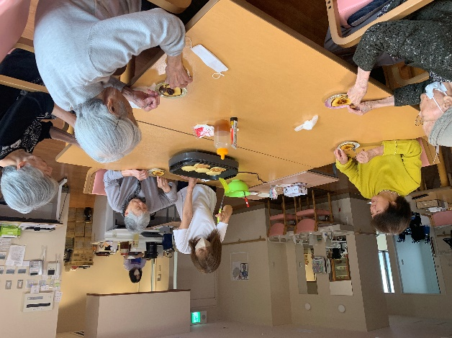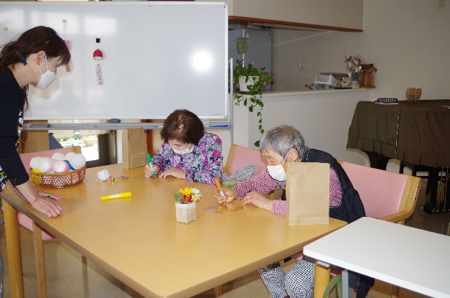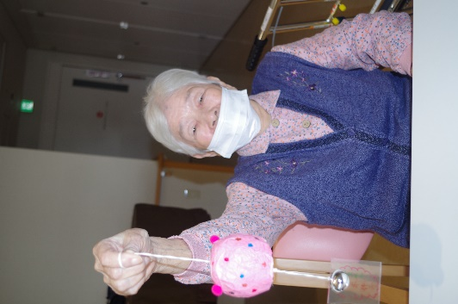

また、今回の初参加の方は娘さんの送迎で来られていて、お迎えに来られた際に「母には常々、先のことでなく、今の事を考えて楽しく過ごして欲しいと言ってるんです。お互いに後悔をしたくないから」と話されていたのが、今年母を亡くした私にはしみじみと心に残りました。（ひ）

デ＊イ＊便り

５月の手作りおやつはパンケーキ。利用者さんに手袋、マスクを着用してもらい、種を混ぜたり焼けてきたケーキをひっくり返してもらったりしてみんなで作りました。

出来上がりには、マーガリン・はちみつ・生クリーム・粒あんを自分の好きなチョイスでトッピング。それぞれ好みが出ておもしろいなあと感じました。（あ）

＜２０２４年度　わかば　活動方針の柱＞

今年、わかばは開設10周年を迎えます。開設以来、事業の質向上・利用増をはかるなかで、事業経営は6年目から黒字に出来たのも束の間、コロナ禍で事業収支は予算と乖離し、残念ながらここ2年は大きな赤字を出しています。

　いま、国内外で、国連憲章や日本国憲法９条をないがしろにする動きにより、人々のくらし・社会保障が圧迫されています。これに抗し、私たちは、地域の人々のくらしと介護の願いを受け止め活動を発展させましょう。2024年度活動スローガンは下記の通りです。

１．わかばの理念「人権尊重と居場所づくり」実現めざす介護実践を発展させよう。

２．特養とショート、デイのV時回復で経営を改善しよう。

３．職場と地域をみつめ、ケアが尊重されるまちづくり、働き甲斐ある職場づくりをすすめよう。

編　集　後　記

７月より面会制限を緩和し、お部屋での面会が解禁になります（面会の方法については別紙参照してください）

コロナ禍での数年間、お部屋での面会は禁止となっていました。入所してから一度もお部屋も見て頂けていないご家族もいます。面会を制限されることでの利用者にとっての影響と再開を望むご意見を頂いていました。入所を希望される方からは、面会の方法や頻度を入所の判断基準の一つとされていた方もいらっしゃいました。

感染の状況にもよりますが、また面会の制限が厳しくならないでほしいなあと、いちスタッフとしても願うところです。

解禁になるとはいえ面会時間の制限や予約の必要はいりますがのでよろしくお願いします。（Ｙ）

好きな絵を描きます…

　　　　　　　　　　できた！